SMLOUVA O DÍLO
č. zhotovitele: M407/2020
číslo smlouvy Objednatele: 06/2020

uzavřená dle § 2586 zákona č. 89/2012 Sb., občanského zákoníku v platném znění

SMLUVNÍ STRANY:
Objednatel:

51-5831250257/0100

Odpovědná osoba Objednatele za oblast:

Obchodní jméno: Sportovní a rekreační areál Kraví hora, příspěvková
organizace
Sídlo: Dominikánská 264/2, Brno-město, 602 00 Brno
IČ: 712 14 747
DIČ: CZ 712 14 747
Bankovní spojení:

Emailové spojení: podatelna@kravihora-brno.cz
Emailová fakturace: podatelna@kravihora-brno.cz

Za společnost jedná: Mgr. Evžen Hrubeš, statutární ředitel
tel.:+420 724 027 055
e-mail: hrubes@kravihora-brno.cz
Zastoupení ve věcech technických : Bc. Roman Vojáček
tel.:+420 724 956 033
e-mail: vojacek@kravihora-brno.cz

Zhotovitel: MBL spol. s r. o.

sídlem: Táborská 93, 615 00 Brno
IČ: 263 12 956, DIČ: CZ26312956
jednající: Ing. Marek Balej, jednatel společnosti
bankovní spojení:

Zapsaná v obchodním rejstříku vedeném Krajským soudem v Brně, oddíl C,
vložka číslo 43278

Osoby zmocněné k jednání ve věcech plnění smlouvy:

ve věcech smluvních: Ing. Marek Balej, mob. 602 576 696, email: balej@mbl-brno.cz
ve věcech technických: Ing. Martin Čagan, mob. 602 279 205, email: cagan@mbl-brno.cz

Článek 1
Předmět smlouvy

- Předmětem smlouvy je závazek zhotovitele provést řádně a včas pro objednatele dílo dle čl. 2, kterým je zajištění veškerých činností spojených s: „Oprava skluzavek v areálu koupaliště Kraví hora“ dle cenové nabídky ze dne 20. 04. 2020 a závazek objednatele toto řádně a včas provedené dílo převzít a zaplatit za něj smluvní cenu uvedenou v čl. 4 smlouvy.

- Po provedení „Opravy skluzavek v areálu koupaliště Kraví hora“ bude provedena vlastní zkouška neporušenosti izolace (vodotěsnosti) s vystavením protokolu o provedené zkoušce.

- Zhotovitel zabezpečí na svůj náklad a své nebezpečí i všechna související plnění a práce.

Článek 2
Doba plnění

Zhotovitel se zavazuje řádně provést dílo v celém rozsahu:

Převzetí staveniště, zahájení prací: 04. 05. 2020
Předání stavby, ukončení prací: 13. 05. 2020

Článek 3
Cena díla

- Objednatel a zhotovitel se dohodli, že cena předmětu díla činí:
77 000,- Kč bez DPH
(slovy:sedmdesátsedmtisíckorunčeských)
dle cenové nabídky ze dne 20. 04. 2020, která je nedílnou součástí této smlouvy.

- Cena je konečná. K ceně není účtována DPH, neboť činnost Zhotovitele podléhá režimu přenesené daňové povinnosti. Výši DPH je povinen doplnit a přiznat Objednatel

- Dohodnutá cena díla uvedená v odstavci 4.1 zahrnuje veškeré náklady zhotovitele související s provedením díla. Zvýšení dohodnuté ceny je možné pouze na základě písemné dohody objednatele a zhotovitele. Jestliže zhotovitel provede práce vyvolané prováděním díla v rozporu s touto smlouvou či práce uložené správními orgány jako důsledek nekvalitního provádění prací, za něž zhotovitel odpovídá, nemá zhotovitel právo na zaplacení těchto dodatečně provedených prací.
- Cena za řádně a včas provedené dílo bude zaplacena objednatelem na základě daňového dokladu vystaveného zhotovitelem dle § 26 s náležitostmi dle § 28 zákona č. 235/2004, o DPH v platném znění. Daňový doklad bude vystaven do 15 dnů ode dne protokolárního převzetí díla. Splatnost daňového dokladuje 20 dnů po doručení objednateli. DUZP je den převzetí díla objednatelem uvedený na předávacím protokolu. Tento protokol je nedílnou součástí faktury.
- Zhotovitel je povinen uvést na daňovém dokladu dle odstavce 4.3. Pokud nebudou na daňovém dokladu tyto náležitosti, nebude daňový doklad proplacen a bude vrácen zhotoviteli k přepracování. Neuhrazením této faktury s nesprávnými údaji nevzniká zhotoviteli právo na smluvní pokutu, úrok z prodlení nebo náhradu škody.

Článek 4
Práva a povinnosti smluvních stran při provádění díla

- Zhotovitel provede a ukončí Dílo řádně v souladu s touto Smlouvou.
- Zhotovitel je povinen udržovat na staveništi pořádek a čistotu. Je povinen neprodleně odstraňovat odpady a nečistoty vzniklé při provádění díla v souladu s právními předpisy.
- Zhotovitel se zavazuje zajistit likvidaci stavební sutě a případného nebezpečného odpadu v souladu s příslušnými právními předpisy a normami.
- Zhotovitel odpovídá za bezpečnost a ochranu zdraví všech osob v prostoru staveniště a zabezpečí, aby osoby zhotovitele pohybující se po staveništi byly vybaveny ochrannými pracovními pomůckami. Zhotovitel je povinen na své náklady prostor staveniště oplotit.
- Zhotovitel se zavazuje zajistit po celou dobu provádění díla ochranu staveniště. Na staveniště nesmí být umožněn bez souhlasu objednatele přístup osobám, které se bezprostředně nepodílejí na provádění díla.
- Zhotovitel je povinen zajistit provádění prací ke splnění předmětu díla vlastními zaměstnanci. Pokud část prací zhotovitel přenechá subdodavateli, pak pouze do výše 30 % celkového objemu prací.
- Zhotovitel prohlašuje, že při plnění této smlouvy neumožní výkon práce cizinci, který by naplnil definici nelegální práce podle ust. § 5 písm. e) zákona č. 435/2004 Sb., o zaměstnanosti, ve znění pozdějších předpisů. Zhotovitel dále prohlašuje, že při plnění této smlouvy neumožní výkon závislé práce fyzickou osobou mimo pracovně právní vztah. V případě porušení tohoto prohlášení je objednatel oprávněn požadovat po zhotoviteli uhrazení smluvní pokuty ve výši 5.000,- Kč. Smluvní pokuta je splatná do 14-ti dnů od doručení výzvy zhotoviteli. Uhrazením smluvní pokuty není dotčen nárok na náhradu škody přesahující smluvní pokutu.
- Zhotovitel se dále zavazuje převzít veškerou odpovědnost za porušení zákona 435/2004 Sb., a v této souvislosti se zavazuje vést veškerá jednání s poškozenými subjekty a s příslušnými orgány kontroly na úseku zaměstnanosti

Článek 5
Vedení stavebního deníku

- Zhotovitel je povinen vést na stavbě stavební deník sloužící jako doklad o průběhu provádění díla. Stavební deník zhotovitel povede od písemného převzetí staveniště od objednatele. Do stavebního deníku se zapisují všechny skutečnosti rozhodné pro plnění smlouvy, zejména údaje o časovém postupu prací, o jakosti díla a zdůvodněných odchylkách prováděných prací od projektové dokumentace.
- Deník se skládá z úvodních listů, denních záznamů a příloh.
- Úvodní listy obsahují:
  - základní list, ve kterém jsou uvedeny název a sídlo objednatele a zhotovitele a jména jejich pověřených pracovníků na stavbě a veškeré změny takových údajů,
  - identifikační údaje stavby podle projektové dokumentace a stavebního povolení,
  - přehled veškerých smluv týkajících se díla včetně všech jejich změn a doplňků,
  - seznam dokladů a správních rozhodnutí týkajících se stavby,
  - seznam dokumentace díla, jejích změn a doplňků,
- Denní záznamy se píšou do knihy s očíslovanými listy jednak pevnými, jednak perforovanými pro dva oddělitelné průpisy. Perforované listy se shodně očíslují s listy pevnými. Denní záznamy čitelně zapisuje a podepisuje stavbyvedoucí, popřípadě jeho zástupce zásadně v den, kdy byly práce provedeny nebo kdy nastaly skutečnosti, které jsou předmětem zápisu. Při denních záznamech nesmí být vynechána volná místa. Místo stavbyvedoucího může provádět potřebné záznamy v deníku technický dozor objednatele.
- V případě, kdy oprávněná osoba nesouhlasí s provedeným záznamem objednatele, je povinna připojit k záznamu do tří pracovních dnů svoje vyjádření. V opačném případě se má za to, že s obsahem záznamu souhlasí. Uvedené mlčení oprávněné osoby se však netýká případů, kdy je zapotřebí smlouvu změnit písemnou formou.
- Zhotovitel je povinen uložit průpis denních záznamů odděleně od originálu tak, aby byl k dispozici v případě ztráty nebo zničení deníku. Zhotovitel je povinen stavební deník chránit před zcizením a poškozením. Stavební deník musí být k dispozici objednateli a orgánu veřejné správy pro výkon státního stavebního dohledu a dalších činností.
- Objednatel je povinen předat zhotoviteli protokolárně staveniště k započetí díla. V zápise o předání a převzetí staveniště bude popsán stav staveniště s tím, že staveniště musí být prosto veškerých překážek a práv třetích osob. V případě, že bude staveniště předáno opožděně nebo bude později zjištěno, že zde existují určité překážky pro provádění díla nebo se provádění díla dotýká práv třetích osob, je nesplnění spolupůsobení objednatele považováno smluvními stranami za podstatné porušení smluvních povinností. V takovém případě je zhotovitel povinen bez zbytečného odkladu písemně oznámit objednateli, že skutečný stav staveniště se odlišuje od stavu popsaného v zápise o předání a převzetí staveniště. Objednatel je povinen učinit následně potřebná opatření k odstranění závadného stavu. Objednatel se musí k provedení opatření zavázat v určité lhůtě s tím, že po dobu, kdy se tyto závady odstraňují nebo po dobu, kdy je objednatel v prodlení s odstraněním závadného stavu, není zhotovitel v prodlení s prováděním díla.

Článek 6
Předávání a přejímání díla

- Zhotovitel je povinen provést dílo v odpovídající kvalitě a ve sjednaném termínu. Dílo bude předáno objednateli na základě předávacího protokolu podepsaného oprávněnými osobami obou smluvních stran.
- V případě zjištění vad díla má objednatel právo požadovat a zhotovitel povinnost bezplatně odstranit vady, případně požadovat slevu ze sjednané ceny díla. Reklamační doba je 2 roky.
- Objednatel souhlasí s převzetím dokončeného díla i před uplynutím dohodnutého termínu.

Článek 7
Smluvní pokuty

- Pokud zhotovitel vlastním zaviněním nedodrží termín dokončení díla, zaplatí objednateli smluvní pokutu ve výši 1 000 Kč za každý den prodlení. Zaplacením této smluvní pokuty není dotčen nárok objednatele za náhradu případné škody, která by vznikla jako důsledek prodlení zhotovitele.

- Za pozdní úhradu faktury zaplatí objednatel zhotoviteli úrok z prodlení ve výši 0,05 % z dlužné částky za každý den prodlení.

Článek 8
Ujednání o ochraně obchodního tajemství a důvěrných
informací

Veškeré informace zpřístupněné druhé smluvní straně v této smlouvě nebo v souvislosti s jejím plněním, a to v jakékoli hmotné či nehmotné formě, tvoří tyto skutečnosti, zejména je nesmí zpřístupnit či jakýmkoliv jiným způsobem sdělit třetí osobě. Tato povinnost se nevztahuje na informace, které byly v okamžiku zpřístupnění veřejně známé nebo je druhá smluvní strana získala od třetích osob a na informace, které budou vyžádány soudem, státním zastupitelstvím nebo věcně příslušným správním orgánem na základě zákona

Článek 9
Ukončení smlouvy

1. Tento smluvní vztah může být ukončen písemnou dohodou obou smluvních stran nebo odstoupením jedné nebo druhé smluvní strany v případě, že dojde k podstatnému porušení smlouvy.
2. Za podstatné porušení smlouvy pokládají smluvní strany prodlení objednatele s úhradou ceny díla přesahující 40 dnů od termínu splatnosti řádně vystavené a doručené faktury a dále prodlení zhotovitele s dodáním díla přesahující 20 dnů oproti smluvenému termínu. Předání vadného díla je také podstatným porušením smlouvy.
3. V písemném odstoupení od smlouvy musí odstupující smluvní strana uvést, v čem spatřuje důvod odstoupení od smlouvy, popřípadě připojit k tomuto úkonu doklady prokazující uváděné důvody. Účinky odstoupení nastávají dnem doručení písemného oznámení o odstoupení od smlouvy druhé smluvní straně. V pochybnostech se má za to, že odstoupení od smlouvy bylo doručeno třetím dnem po odeslání.
4. V případě odstoupení objednatele od smlouvy nebo její části v průběhu zpracování díla se objednatel zavazuje uhradit zhotoviteli prokazatelnou část ceny za již vykonané práce a s tím související vynaložené náklady.
5. Odstoupením od smlouvy z jiného, než závažného porušení smlouvy není dotčeno právo druhé smluvní strany na náhradu škody.

Článek 10
Závěrečná ustanovení

- Smluvní vztah se dále řídí příslušnými ustanoveními obchodního zákoníku.

- Tato smlouva nabývá platnosti a účinnosti dnem podpisu smluvními stranami. Vyhotovuje se ve dvou stejnopisech, z nichž každá ze smluvních stran obdrží jedno vyhotovení.

- Smlouva může být měněna či doplňována pouze písemnými dodatky číslovanými vzestupně na základě dohody smluvních stran.

- Zástupci smluvních stran prohlašují, že jsou oprávněni tuto smlouvu podepsat, že si ji přečetli, s jejím obsahem, který je projevem jejich pravé a svobodné vůle, souhlasí, že je uzavřena určitě a srozumitelně a na důkaz toho, že není uzavírána v tísni za nápadně nevýhodných podmínek, ji stvrzují vlastnoručními podpisy.

V Brně dne V Brně dne

Objednatel Zhotovitel
MBL spol. s r.o.

……………………………………….. ............................................
Ing. Marek Balej,
jednatel společnosti

NABÍDKA

„Oprava skluzavek
sklolaminátovou kompozitní technologií“

pro:



Sportovní a rekreační areál Kraví hora
příspěvková organizace
Dominikánská 2, Brno 601 69
Kontaktní osoba: p. Roman Vojáček
e-mail: vojacek@kravihora-brno.cz


ZHOTOVITEL:

Název firmy: MBL spol. s r. o.
Sídlo: Táborská 93, 615 00 Brno
E-mail: info@mbl-brno.cz
IČO: 263 12 956
DIČ: CZ26312956
Bankovní spojení:KB Brno, č. ú.: 27-5828950287/0100
Kontaktní osoba: Ing. Marek Balej
Platnost nabídky: do konce roku 2020

V Brně 20. 04. 2020
„Oprava skluzavek
sklolaminátovou kompozitní technologií“

Popis stávajícího stavu:
Předmětem poptávky je oprava povrchu skluzavek, který ošetřen nátěrem. Nátěr je místy popraskaný a je nutné ho každoročně obnovovat. Samotná konstrukce skluzavky je ocelová, plocha skluzavky je betonová a opatřena nátěrem.

Výška skluzavky nad hladinou je 2,7 m, délka 5 m, průměrný sklon 54 % a délka koryta 7,2 m. Rozvinutá šíře 1,2 m.
Požaduje se kompletní oprava se zajištěním 100 % těsnosti, prodloužení životnosti nádrže.
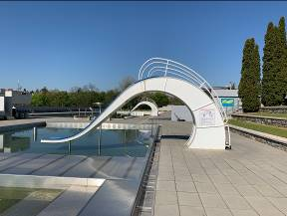
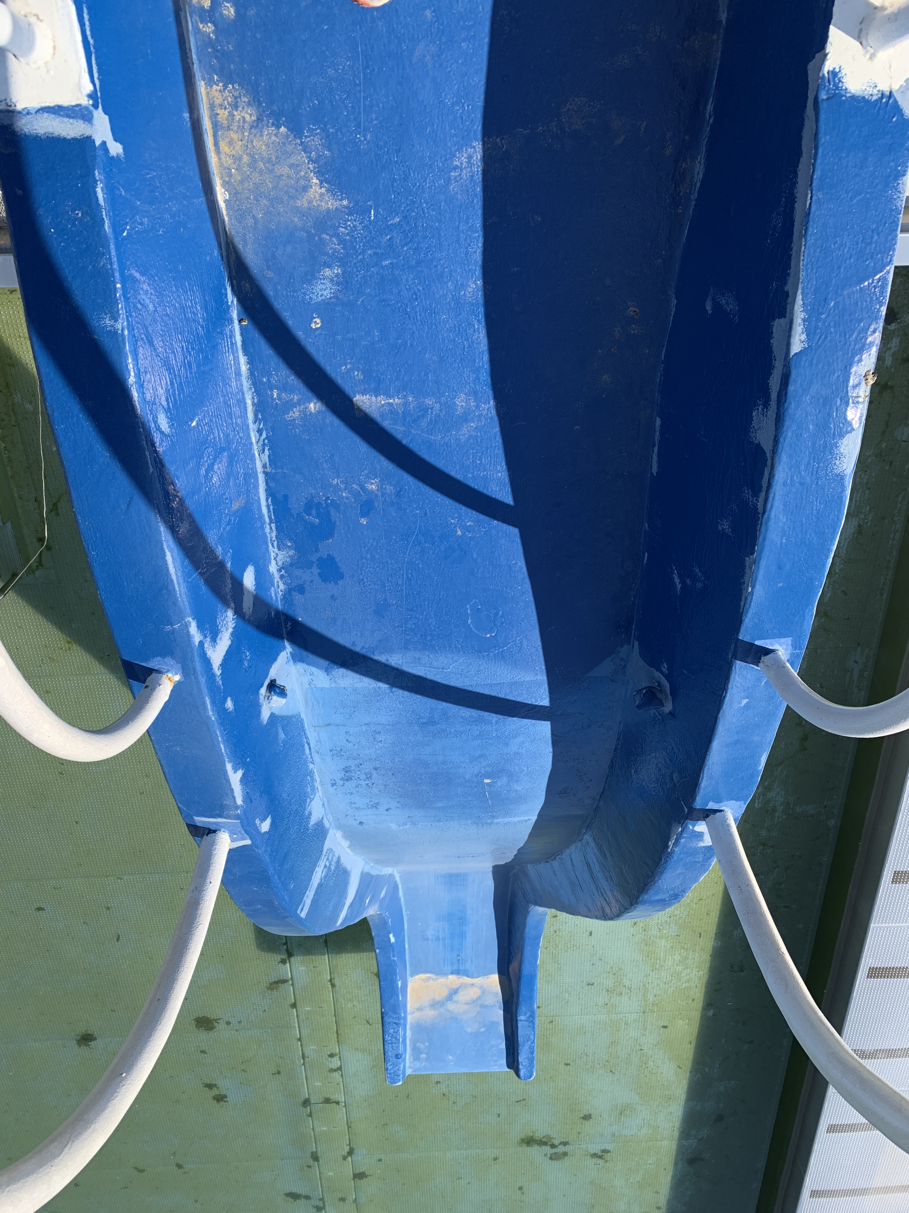

Návrh řešení:
Jako povrchovou úpravu, odpovídající požadavkům jak chemickým, tak i mechanickým, navrhujeme izolaci kompozitní technologií Polylam SW v tl. do 4 mm.

Stříkaný kompozit je navržen jako ideální povrchová úprava s více než 50letou životností a vynikajícími mechanickými a chemickými vlastnostmi. Aplikace je prováděna strojně a tím k zajištění celoplošné stejnorodosti kompozitu a k rychlejší aplikaci. Po provedení nástřiku izolace (viz. Technologický postup kompozitní technologie) navrhujeme provést vlastní zkoušku neporušenosti izolace (vodotěsnosti) tzv. poroskopickou zkoušku.

Před nástřikem izolace je nutné provést přípravu podkladu, a to odstranění stávajícího nátěru vysokotlakým vodním paprskem příp. přebroušením. Povrch betonu bude příp. lokálně vyspraven polyesterovým tmelem před laminací. Ocelové stěny budou také přebroušeny, aby došlo k dokonalé přídržnosti sklolaminátové vrstvy k podkladu.

Podklad musí odpovídat následujícím požadavkům:
    - před zahájením prací musí být podklad pevný a nedunivý. Zbytková vlhkost smí být max. 4 %. Přídržnost povrchové vrstvy min. 1,5 N/mm².
    - povrch musí být čistý a pevný a bez cementových nálitků, hnízd, volných částic a znečištění olejem a chemikáliemi.

Pracovní postup:
- očištění stávajícího povrchu betonu vysokotlakým vodním paprskem
- vyspravení podkladu před laminací
- penetrace podkladu
- nástřik mechanické vrstvy v tl. do 4 mm
- nástřik uzavírací topcoat vrstvy s probarvením

Skladba sklolaminátu:

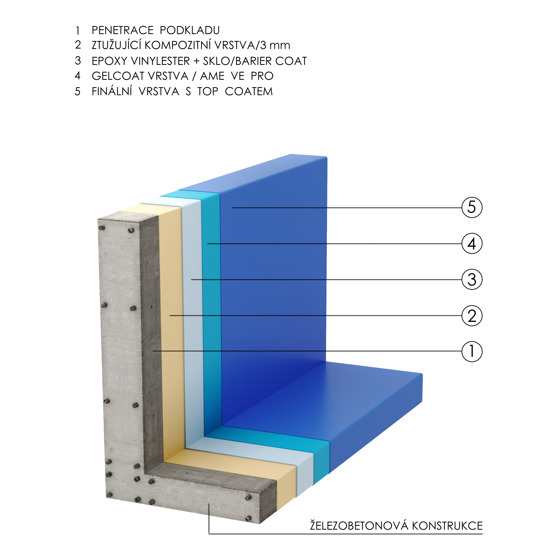

Cenová kalkulace:
- v ceně jsou zahrnuty náklady na materiál, práci a dopravu
- v ceně jsou zahrnuty náklady na lešení, zakrytí prostoru

Cenová kalkulace opravy jedné skluzavky:

CENA CELKEM: 2 skluzavky x 38 500 Kč = 77 000 Kč

Platební podmínky:
Fakturace bude prováděna na základě soupisu skutečně provedených prací oboustranně podepsaných odsouhlasených. Splatnost faktur je 30 dní od doručení objednateli.

Doba provádění:
Doba provádění bude upřesněna na základě oboustranně odsouhlaseného harmonogramu. Předpoklad je 5 pracovních dní. Nástup možný do 10 dnů po podpisu SoD.

Termín realizace:
Předpokládaný termín realizace od 04. 05. 2020.

Spolupůsobení objednatele:
- zajištění vjezdu montážních vozidel do areálu investora s možností parkování v pracovní zóně
- zajištění elektrické energie 220 V, 380 V/64 A v pracovní zóně (bezúplatně)
- zařízení staveniště (sociální zázemí, WC, místo pro meziskládku materiálu v rámci nutného předzásobení a pro dočasné uložení odpadu – průběžná likvidace)

Způsob kontroly jakosti:
Firma MBL spol. s r. o. má zavedený systém management jakosti ČSN EN 9001:2001, enviromentální management politiky ČSN EN 14001:2005 a systém managementu bezpečnosti práce a ochrany zdravý při práci OHSAS 18001:1999.

Bezpečnost práce:
Bezpečnost práce se řídí vyhláškou číslo 591/2006 Sb. a požární ochrana zákonem č. 133/85 Sb.

Záruční lhůta:
Na provedené práce poskytneme záruční lhůtu v trvání 36 měsíců ode dne předání a převzetí díla.

Doufáme, že je tato nabídka pro Vás zajímavá a těšíme se na případnou spolupráci.

Ing. Marek Balej
za MBL spol. s r. o.

